В столичном управлении МЧС состоялась техническая конференция
31.10.2022
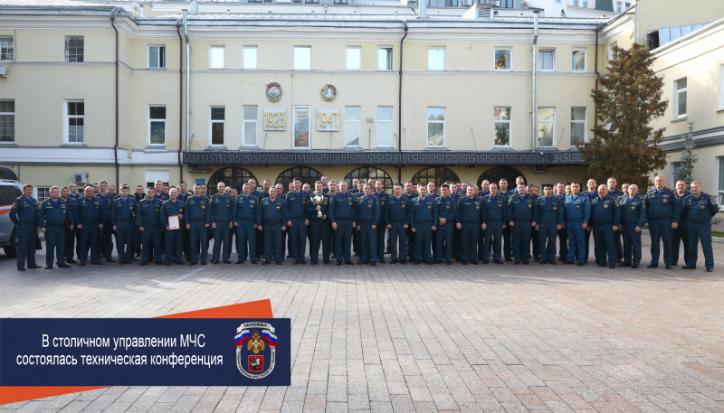

Под руководством заместителя начальника Главного управления МЧС России по г. Москве Павла Гришанкова состоялась техническая конференция с руководящим составом технической службы и водителями территориального пожарно-спасательного гарнизона Москвы.
Техническая конференция проводится ежегодно и приурочена к празднованию «Дня работника автомобильного транспорта и дорожного хозяйства». В ходе конференции были подведены итоги работы по предупреждению и анализу дорожно-транспортных происшествий с участием служебного автотранспорта, обсуждены вопросы организации эксплуатации и ремонта пожарной техники и пожарно-технического вооружения.
Мероприятие началось с вручения благодарностей личному составу и была отмечена их работа по поддержанию боевой готовности гарнизона пожарной охраны Москвы. Присутствующие почтили память сотрудников, погибших при исполнении служебного долга.
Со вступительным словом выступил заместитель начальника Главного управления МЧС России по г. Москве Павел Гришанков: «В период с 2004 по 2022 год было получено 314 единиц техники. За этот же период в ходе реализации городских целевых программ г. Москвы приобретено 464 пожарных и аварийно-спасательных автомобиля. Принятые меры в целом позволили повысить техническую оснащенность подразделений ФПС по основным видам пожарно-технической продукции практически до 100%, а также укомплектовать подразделения гарнизона подъемными механизмами до 98%.
В нашей деятельности важную роль играет работа по профилактике дорожно-транспортных происшествий. Целенаправленная и работа в данном направлении снизить количество дорожно-транспортных происшествий на 45% за 10 лет».
Модернизация парка пожарно-спасательной техники позволяет поддерживать боеготовность подразделений гарнизона на высшем уровне, а также снижает количество выводов пожарно-спасательной техники из боевого расчёта по техническим причинам.
Итоги работы технической службы территориального пожарно-спасательного гарнизона города Москвы за 9 месяцев 2022 года подвел заместитель начальника Управления технического обеспечения Александр Латий:
«В настоящее время на вооружении подразделений находится 1848 единиц пожарно-спасательной и автомобильной техники. Общая укомплектованность вооружением и техникой составляет 98%. Из них доля современных и высокотехнологичных образцов составляет 87%.
Также в поддержание технической готовности ТПСГ г. Москвы был задействован ПТО УТО ГУ МЧС России по г. Москве. По итогам 9 месяцев проведен текущий ремонт 137 единиц техники, 56 комплексов работ по техническому обслуживанию № 2».
В своем выступлении Александр Латий определил приоритетные задачи на 4-й квартал 2022 года, которые позволят поддерживать техническую готовность гарнизона, а также повысят профессионализм сотрудников технической службы.
В завершении мероприятия Управлению по Юго-Восточному округу вручен переходящий кубок, как лучшему подразделению за безаварийную эксплуатацию автотранспорта.

Адрес страницы: http://sao.mos.ru/officially/district/moe-cao-reports/detail/11168947.html
Префектура Северного административного округа города Москвы

